

Муниципальное дошкольное
образовательное автономное учреждение «Детский сад №6».

«Здесь русский дух, здесь Русью пахнет…»

Паспорт проекта:
Тип проекта: творческо – познавательный
По количеству участников: фронтальный
По характеру содержания: ребенок, общество и его нравственные ценности
По характеру участия ребенка в проекте: участник
По продолжительности: краткосрочный (3 недели)
Участники проекта:
воспитанники 5 – 6 лет
воспитатели
родители

Продукт проекта:

Фотографии досугов, консультации, цикл бесед, видео и аудио подборка по теме проекта, выставки рисунков детей , тематические презентации, выставка картин великих художников; наглядное пособие.

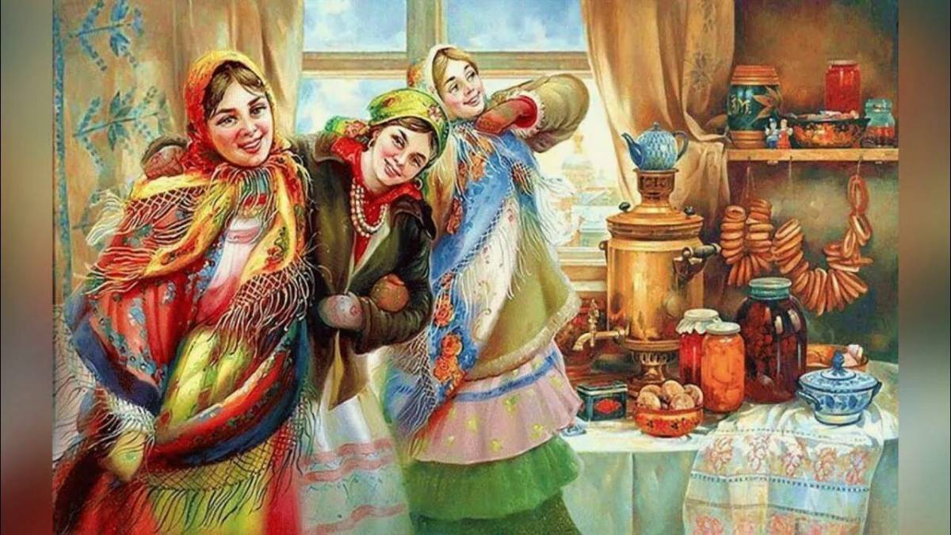


Актуальность.
Глобальные преобразования сегодня происходят во всех сферах социальной жизни, в том числе и в сфере образования. Роль народных систем воспитания относится к важнейшим вопросам педагогики. Наследие каждого народа содержит ценные идеи и опыт воспитания. Сохранение и развитие традиций каждого народа актуально для нашей многонациональной страны. Приобщение к народным традициям обеспечивает духовное и нравственное развитие личности.
Как жили люди? Как работали и как отдыхали? Что их радовало, а что тревожило? Какие они соблюдали традиции и обычаи? Чем украшали свой быт? Как одевались? Какие игры были у детей? Какие праздники? Ответить на эти и подобные вопросы – значит, восстановить связь времен, вернуть утраченные ценности. Для этого надо обратиться к истокам русской народной культуры, истории Руси, соприкоснуться с народным искусством и частью души ребенка, началом, порождающим личность. Чтобы воспитать в детях гордость за свой народ, поддержать интерес к его истории и культуре, помочь хорошо узнать и уважать свое прошлое, свои истоки, историю и культуру своего народа и создан проект «Развитие музыкально – художественной деятельности через приобщение детей к традициям русского народа». Проект способствует развитию познавательных способностей детей, формированию высокой нравственности, воспитывает любовь к Отечеству, к русскому искусству, интерес к самобытной русской культуре, через развитие музыкально - художественной деятельности в детском саду.

Возрастные особенности
развития детей 5 - 6 лет.
Дети шестого года жизни уже могут распределять роли до начала игры и строят свое поведение, придерживаясь роли. Игровое взаимодействие сопровождается речью, соответствующей и по содержанию, и интонационно взятой роли. Дети начинают осваивать социальные отношения и понимать подчиненность позиций в различных видах деятельности взрослых. В 5-6 лет у ребенка формируется система первичной гендерной идентичности, поэтому после 6 лет воспитательные воздействия на формирование ее отдельных сторон уже гораздо менее эффективны.
Продолжает совершенствоваться восприятие цвета, формы и величины, строения предметов; представления детей систематизируются.
Развивается образное мышление, совершенствуются обобщения, что является основой словесно-логического мышления. Развитие воображения в этом возрасте позволяет детям сочинять достаточно оригинальные и последовательно разворачивающиеся истории. Продолжают развиваться устойчивость, распределение, переключаемость внимания. Наблюдается переход от непроизвольного к произвольному вниманию.
Продолжает совершенствоваться речь, в том числе ее звуковая сторона. Развиваются фонематический слух, интонационная выразительность речи при чтении стихов и сюжетно-ролевой игре и в повседневной жизни. Совершенствуется грамматический строй речи. Дети используют практически все части речи, активно занимаются словотворчеством. Богаче становится лексика: активно используются синонимы и антонимы. Развивается связная речь. Дети могут пересказывать, рассказывать по картинке, передавая не только главное, но и детали.
В процессе восприятия художественных произведений, произведений музыкального и изобразительного искусства дети способны осуществлять выбор того, что им больше нравится, обосновывая его с помощью элементов эстетической оценки. Они эмоционально откликаются на те произведения искусства, в которых переданы понятные им чувства и отношения, различные эмоциональные состояния людей, животных, борьба добра со злом.
В старшем дошкольном возрасте происходит существенное обогащение музыкальной эрудиции детей: формируются начальные представления о видах и жанрах музыки; устанавливаются связи между художественным образом и средствами выразительности, используемыми композиторами; формируются эстетические оценки и суждения; обосновываются музыкальные предпочтения; проявляется некоторая эстетическая избирательность. При прослушивании музыки дети обнаруживают большую сосредоточенность и внимательность. Совершенствуется качество музыкальной деятельности.
Творческие проявления становятся боле осознанными и направленными. В продуктивной деятельности детьми также могут изображать задуманное (замысел ведет за собой изображение). Развитие мелкой моторики влияет на совершенствование техники художественного творчества. Совершенствуются и развиваются практические навыки работы с ножницами.
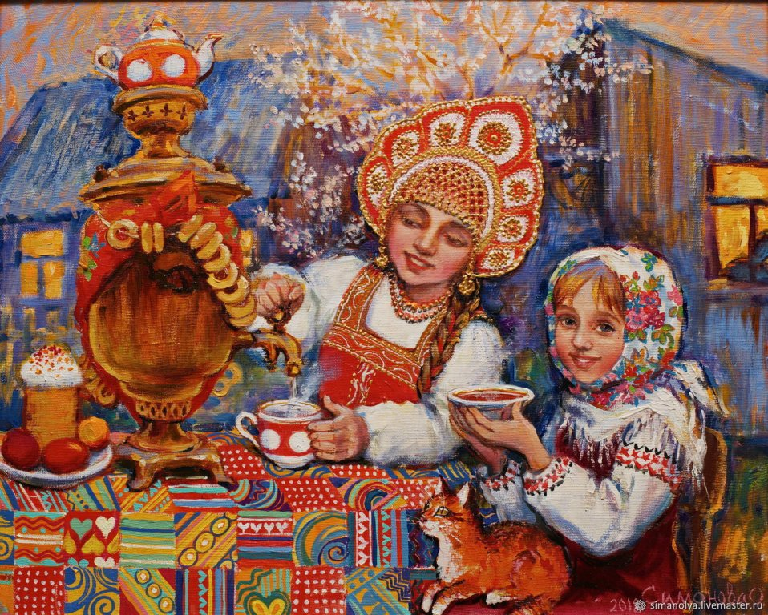
Дети конструируют по условиям, заданным взрослым, но уже готовы к самостоятельному творческому конструированию из разных материалов. У них формируются обобщенные способы действий и обобщенные представления о конструируемых ими объектах.

Гипотеза реализации проекта:
Духовно-нравственное воспитание дошкольников будет наиболее успешно, если включать в работу с детьми приобщение к наследию русской народной культуры в различных видах музыкальной деятельности.
Цель:
Духовно-нравственное воспитание дошкольников в приобщении к народным традициям посредством участия в различных видах музыкальной деятельности.
Задачи:
Образовательные:
1. Дать элементарные представления о русской народной культуре и традициях.
2. Знакомить с музыкальным, художественным, литературным творчеством, связанным с русской народной культурной.
3. Расширять и обогащать знания детей культурном наследии России.
4. Формировать у детей устойчивый интерес к народному творчеству, желание знакомиться с разнообразными жанрами фольклора.

Развивающие:
1. Развивать навыки пения, танцевально-ритмического движения, игры на музыкальных инструментах.
2. Развивать у детей творческие способности;
3. Развивать слуховые представления, чувство ритма, тембра, динамики, память, внимание и организованность; навыки игры в оркестре; творческое воображение;
4. Развивать навык овладения дошкольниками шумовыми инструментами.
Воспитательные:
1. Воспитывать у детей желание применять знания о народных традициях в своей жизни.
2.Воспитывать у детей уважение к наследию русской народной культуры и традициям.

Этапы и сроки реализации:
- Организационно – подготовительный.
Обоснование актуальности темы, мотивация ее выбора. Определение цели и задач проекта. Подбор литературы, пособий, дидактических материалов. Составление тематического планирования мероприятий.
- Аналитический.
Разработка мероприятий в соответствии с тематическим планированием. Подготовка консультаций для родителей по вопросам художественно – эстетического воспитания детей в семье; оснащение предметно-развивающей среды.
- Практический.
Проведение бесед, дидактических игр, рассматривание иллюстраций, тематических альбомов, чтение художественной литературы, разучивание оркестровок на русских народных инструментах, прослушивание музыкальных произведений; продуктивная деятельность детей.
- Заключительный.
Обобщение результатов работы. Анализ деятельности. Развлечение «Хорош тот дом, где традиции в почёте».

Формы работы:
- рассказ;
- беседа;
- разучивание с детьми стихотворений, загадывание загадок;
- рассматривание иллюстраций, тематических
альбомов;
- музыкально - дидактические игры;
- игра на музыкальных инструментах;
- просмотр видеоматериала;
- прослушивание музыкальных произведений;
- продуктивная деятельность детей;
- выставки детских работ;
- консультации для воспитателей и родителей;
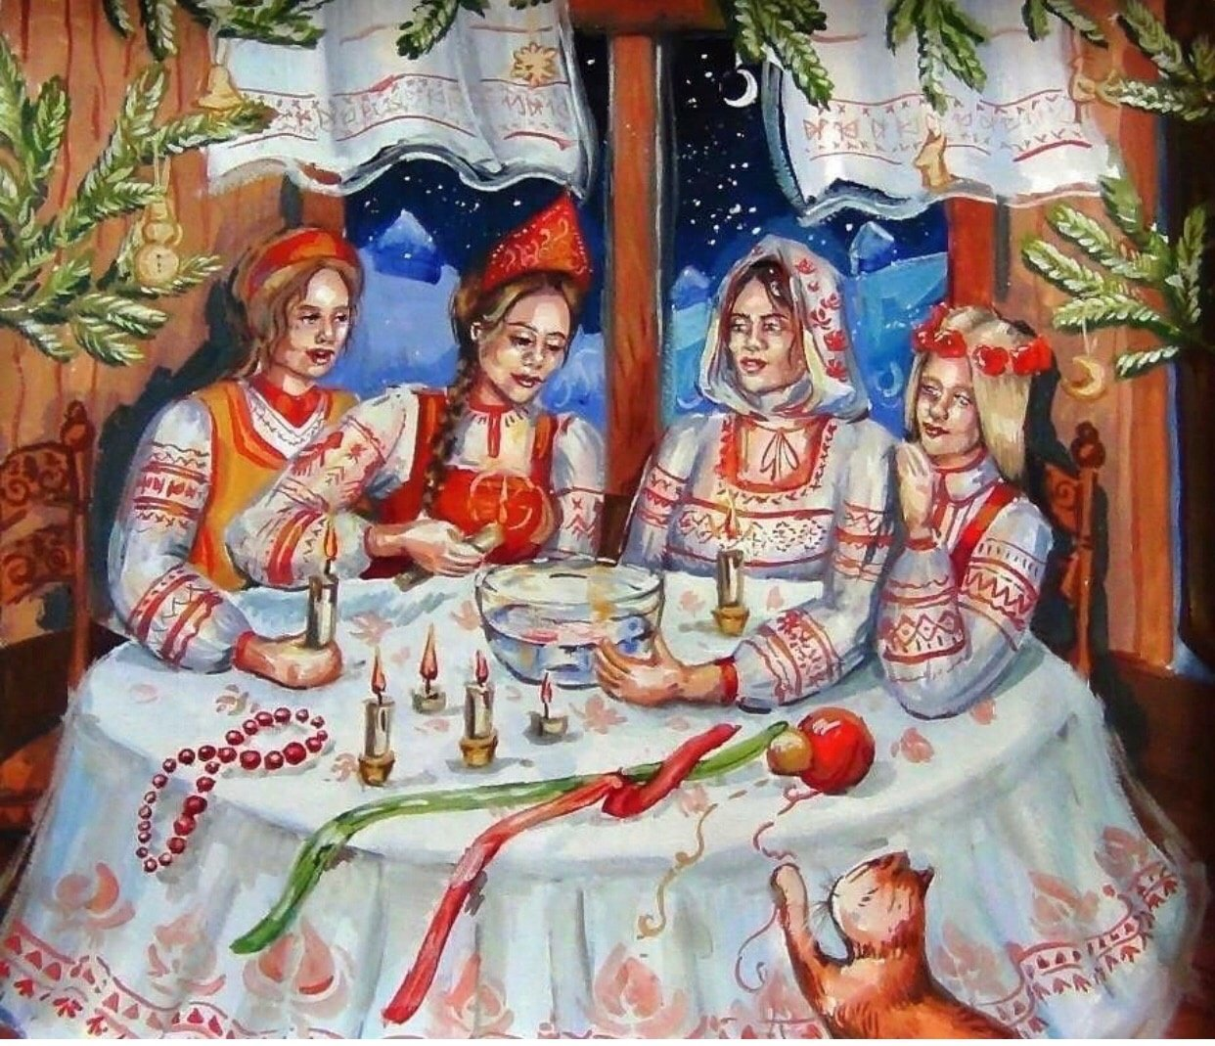
- разучивание тематических песен и танцевально-ритмических постановок.

Ожидаемые результаты:
- имеет элементарные представления о русской народной культуре;
- знакомы с музыкальным, художественным, литературным творчеством, связанным с русской народной культурной.
- имеет элементарные представления о культурном наследии России
- сформирован устойчивый интерес к народному творчеству, желание знакомиться с разнообразными жанрами фольклора.
- развиты навыки пения, танцевально-ритмического движения, игры на музыкальных инструментах.
- развиты творческие способности;
- развиты слуховые представления, чувство ритма, тембра, динамики, память, внимание и организованность; навыки игры в оркестре; творческое воображение;
- развит навык овладения дошкольниками шумовыми инструментами.

- проявляется желание применять знания о народных традициях в своей жизни.
- проявляется уважение к наследию русской народной культуры и традициям.

План работы:
Неделя | Мероприятия
I неделя | Работа с педагогами:  - Мастер-класс: «Развитие музыкальных способностей и приобщение детей дошкольного возраста к народно-музыкальной культуре»  Работа с родителями:  - Консультация: «Русская народная песня для детского восприятия»  Работа с детьми:  - Беседа «Котенька – коток»  - Разучивание потешек: «Петушок», «Сорока-сорока», «Котенька-Коток», «Ладушки», «Андрей-Воробей».  - Игровая физхминутка «Андрей – воробей»  - Муз.ритм.движение: «Ах, вы, сени»  - Слушание: колыбельная «Котя-котенька-коток»  - Просмотр видеоматериала: «Что такое колыбельная?»  - Музыкально-ритмическая игра: «Веселые ложки»  - Оркестр: р.н.м. «Два веселых гуся» (шумовые инструменты)
II неделя | Работа с педагогами:  - Рекомендации: «Слушаем народную музыку с детьми»  Работа с родителями:  - Консультация: «Гуляем масленицу»  Работа с детьми:  - Просмотр видеоматериала: «О русской песне»  - Беседа: «Русская песня»  - Русская народная игра: «У бабушки Даши»  - Народная игра: «Вейся капуста», «Плетень»  - Слушание: р.н.м. «А, ты, береза», «Коробейники»  - Пение: «Во поле береза стояла»  - Танцевальная постановка: «Хоровод»  - Разучивание стихотворения: Г.Серебряков «Стих о русской песне»  - Проведение досуга: «Масленица»

Приложение 1
КОНСУЛЬТАЦИЯ ДЛЯ РОДИТЕЛЕЙ:
«РУССКАЯ НАРОДНАЯ ПЕСНЯ ДЛЯ ДЕТСКОГО ВОСПРИЯТИЯ»
Воспитательное значение народной песни очень велико. Она становится не только средством художественного воспитания детей, но и одним из путей воспитания в детях любви к своей Родине, природе, народу, быту. Чем больше и глубже ребенок будет чувствовать свое родное искусство, тем легче он воспримет искусство братских народов. Через народное искусство мы подготавливаем детей к восприятию классического музыкального и литературного творчества.
Народная музыка входит в быт ребёнка с раннего детства. Первой музыкой, которую он слышит, является песня матери. Она её напевает, убаюкивая ребёнка. Недаром колыбельные песни в музыке всех народов мира составляют особый раздел совершенно исключительного значения. Песни, сказки, которые ребёнок слышит и усваивает с раннего детства, всегда несут в себе местные особенности народного творчества.
Русская народная музыкальная культура отличается многообразием песенных жанров. В понятие народной песни входят не только старые крестьянские песни и возникающие в наше время, но и казачьи, матросские, солдатские, студенческие песни, песни рабочей окраины, революционного подполья и эпохи Гражданской войны. Разумеется, не все эти разновидности народной песни имеют одинаковое воспитательное значение. Протяжные лирические песни, недоступны для детей по содержанию и мелодии, мелодия их очень сложна. Колыбельные песни трудны по мелодии, они более доступны для слушания, чем для исполнения детьми. Ближе всего детям по содержанию, по несложному напеву и ритму старые крестьянские песни: хороводные, плясовые, игровые, шуточные. Специально детские песни, прибаутки, построенные на одном, двух звуках, не являются собственно песнями. Это скорее звуковые упражнения в ритме, дикции. Такие прибаутки, как «Андрей-воробей...», «Уж как шла лиса по тропке» и др., являются хорошим вокальным материалом в работе с детьми, имеющими очень небольшой диапазон голоса. Если в песне встречается много куплетов, то можно сократить число их, не нарушая основного смыслового содержания песни.

Вот уж зимушка проходит
Вот уж зимушка проходит,
Белоснежная проходит,
Люли, люли, проходит. (2 раза)
Снег и холод прочь уводит,
Весну красную приводит,
Люли, люли, приводит.
Встает солнышко пораньше,
Светит красное подольше,
Люли, люли, подольше!
Теплый луч на снег бросает,
От него снежок растает,
Люли, люли, растает!
Почернеет на дорожках,
Побежит ручьем в канавках,
Люли, люли, в канавках.
Прощай, саночки-саночки,
Наши зимние дружочки,
Люли, люли, дружочки!
Прощай, зимушка-старушка,
Ты, седая холодушка,
Люли, люли, холодушка!

Где был, Иванушка?
1. Где был, Иванушка? На ярмарке
Что купил, Иванушка? Курочку.
Курочка по сеничкам зернышки клюёт,
Иванушка в горенке песенки поёт.
2. Где был, Иванушка? На ярмарке
Что купил, Иванушка? Уточку.
Курочка по сеничкам зернышки клюёт,
Уточка по лужице взад-вперед плывет,
Иванушка в горенке песенки поет.
3. Где был, Иванушка? На ярмарке
Что купил, Иванушка? Барашка.
Курочка по сеничкам зернышки клюет,
Уточка по лужице взад-вперед плывет,
Барашек в садике травушку жует,
Иванушка в горенке песенки поет.
4. Где был, Иванушка? На ярмарке
Что купил, Иванушка? Коровушку.
Курочка по сеничкам зернышки клюет,
Уточка по лужице взад-вперед плывет,
Барашек в садике травушку жует,
Коровушка деткам молочко даёт,
Иванушка в горенке песенки поет.

Приложение 2.
Методическая разработка мастер-класса для воспитателей
«Развитие музыкальных способностей и приобщение детей дошкольного возраста к народно-музыкальной культуре»
Цель мастер-класса: повысить уровень профессиональной компетенции воспитателей по вопросам освоения и последующего применения фольклорного материала в практической деятельности.
Задачи:
Систематизировать знания воспитателей по вопросу использования фольклорных форм в музыкальной деятельности дошкольников.
- Расширить представления о взаимодействиях педагога с детьми в процессе работы с фольклорным материалом.
Форма проведения: практические занятия с педагогами.
Практическая значимость мастер-класса: освоение педагогами ДОУ приемов организации музыкально-фольклорной деятельности детей.
Участники мастер-класса: педагоги ДОУ.
- Теоретическая часть. Актуальность проблемы.
Муз.рук.: Музыкальный фольклор – уникальная самобытная культура наших предков. На современном этапе главная задача музыкального воспитания дошкольников средствами музыкального фольклора – повернуться лицом к народной музыке, когда ещё только закладываются основные понятия у ребёнка, формируются речь и мышление, развиваются способности, умения и навыки. Именно музыкальный фольклор с первых дней жизни служит средством формирования мировоззрения ребенка в целом, в его эстетической и нравственной сущности, развивает ассоциативное, образное мышление. Благодаря мышлению ребёнок развивает свои музыкальные способности, формирует свою индивидуальность. Музыкальное искусство, предоставляет детям возможность осознать себя как духовно-значимую личность, развить способность художественного, эстетического, нравственного оценивания окружающего мира. Освоить непреходящие ценности культуры, перенять духовный опыт поколений. Народная музыка создавалась не для слушания, она жила в действии: игре, обряде, труде. Многое создавалось специально для детей, и было продиктовано как великой заботой о будущем поколении.
Фольклор помогает раскрытию, раскрепощению личности, проявлению её потенциальных способностей, инициативы. Поэтому я думаю, что обучение фольклору должно носить живой, неформальный характер. В фольклоре традиционны не только стиль и форма, но и содержание, система образов, сам принцип отражения окружающей жизни. Фольклор –это творческий организм, система творческого мышления народа, выработанная вековыми традициями.
Практическая часть. Музыкальная деятельность.
развитие чувства ритма
Муз.рук.: - Сейчас, уважаемые коллеги, прошу всех пройти в центр музыкального зала и встать в круг, мы с вами будем развивать чувство ритма. Нам поможет в этом русская народная музыка, под такую музыку очень удобно выполнять ритмические упражнения.
Для начала предлагаю вам услышать и прохлопать сильную долю в музыке.
Звучит р.нар.мел. «Ах ты, берёза»,
воспитатели прохлопывают сильную долю в музыке.
Муз.рук.: - А сейчас я предлагаю вам исполнить ритмическую цепочку. Наша задача заключается в том, чтобы поочерёдно выполнять заданные ритмические движения, не разорвав цепочку.
Вначале выполним простейшую цепочку, состоящую из двух хлопков перед собой и двух притопов. Первый выполняет хлопки, второй – притопы.
Звучит р.нар. мел. «Коробейники», исполняется цепочка
Муз.рук.: - А теперь я предлагаю вам усложнить задание и исполнить цепочку из четырёх звеньев под ту же мелодию.
Исп. цепочка: 1– два хлопка по коленям, 2- два притопа, 3- два хлопка по плечам, 4- два скользящих хлопка в ладоши.
Муз.рук.: Молодцы. Хорошо справились с заданием. А как вы думаете, какие навыки развиваются у детей при выполнении таких упражнений?
Предполагаемый ответ: «внимание», «память», «чувство ритма у детей», «повышается интерес к музыкальной деятельности».
Муз.рук.: А сейчас я предлагаю вам поиграть в оркестре, кто на каком инструменте будет играть, вы определите сами с помощью музыкального кубика «Песенки-играйки». Звучит р.нар.мел. плясовая Воспитатели по очереди передают кубик, кидают его и называют и запоминают какой инструмент выпал на кубике.
- музицирование
Муз.рук: Пожалуйста, возьмите инструменты.
Педагоги берут инструменты, выстраиваются по подгруппам согласно выбранному инструменту на кубике. Предложенные инструменты – ложки, трещотки, бубны, рубель, маракасы, колокольчик.
Муз.рук.: и так, все определились с инструментами, наш шумовой оркестр готов. Предлагаю вам обратить внимание на наш экран и исполнить русскую народную мелодию. Но чтобы наш оркестр звучал слаженно, прошу вас быть внимательными, следить за сменой музыкальных инструментов и ритмическим рисунком.
Музыкально-дидактическая игра «Шумовой оркестр Русский»
Видео на экране
Муз.рук.: Вы замечательно справились с заданием. Надеюсь, что вы получили удовольствие от нашего исполнения. Скажите, пожалуйста, какие чувства вы испытывали во время игры в оркестре?
Предполагаемый ответ: «было интересно», «было немного трудно, но интересно», «было весело», «было очень здорово»
Муз.рук.: Итак, какие качества вам понадобились, чтобы играть в ансамбле?
Предполагаемый ответ: «чувство ритма», «внимание», «память», «умение слушать мелодию», «желание сыграть слаженно и ритмично».
Муз.рук.: А сейчас мы поговорим об использовании малых фольклорных форм. Простота и доступность малых фольклорных жанров, даёт большой простор для работы с дошкольниками. Дети легко запоминают простые и весёлые тексты потешек, поговорок, считалок и с удовольствием выполняют различные упражнения под эти слова. Конечно же, мы с вами не ищем легких путей, поэтому наша игра будет не простой, а контактной.

У ба-буш-ки Да-ши | На первый слог партнеры хлопают в ладоши, на второй слог – отбивают ритм касанием ладоней друг о друга и так далее поочерёдно
Пятеро внучат | На каждое слово партнёры совершают сильные перекрёстные хлопки ладонями с расставленными пальцами. Слова произносят удивлённо, на лицах – удивление: брови подняты, глаза широко раскрыты.
Все каши просят | На эти слоги партнёры разводят руки в стороны, мимика удивления при этом сохраняется.
Все криком кричат | Партнеры охватывают руками головы, покачивают головами, удивление выражается еще сильнее.
А-лен-ка в пе-лен-ке  А-рин-ка в пе-рин-ке  Да-нил-ка на печ-ке  Ва- Ва-ню-ша на кры-леч-ке | На первый слог партнеры хлопают в ладоши, на второй – совершают перекрестный хлопок и т.д.  Слова произносятся радостно, на лицах – соответствующая мимика: уголки губ оттягиваются кверху, глаза – в лёгком радостном прищуре
А-а-а-а-а! | Партнёры обхватывают руками головы, покачивают головами, задорно и весело произносят звуки.
Даст ли им каши  Бабушка Даша? | На эти слова партнёры прячут руки за свои спины. Мимика удивления сохраняется.
На последнем слове вопроса партнеры с закрытыми глазами быстро достают из-за спины спрятанные руки и направляют раскрытые ладони навстречу друг другу. Если им удастся сделать хлопок в ладоши, то «бабушка Даша даст внучатам каши», если нет, то игру можно начать заново.

Называется она «У бабушки Даши».
Вначале зачитывается текст игры, оговариваются приемы ее исполнения, затем, собственно, сама игра

Муз рук.: Очень хорошо. Как вы думаете, с какими трудностями могут столкнуться дети при игре в паре?
Предполагаемый ответ: «Нужно хорошо знать текст», «правильно выполнить ритмические задания», ритмично взаимодействовать в паре»
Муз.рук.: Конечно, такие пальчиковые игры нужно проводить в группах старшего дошкольного возраста, когда дети имеют уже необходимую подготовку. Игра является неотъемлемой частью дошкольного воспитания и музыкального в том числе. Старшие дошкольники уже сами создают условия, необходимые для игры. Игра может иметь развернутый характер: объединяются несколько видов деятельности (отгадывание песни по ее мелодии и хоровод и т.д.). В других сюжетно — ролевых играх дети используют песни, соответствующие их игровым действиям. В этом виде самостоятельной деятельности детей воспитатель продолжает формировать у воспитанников умение договариваться (кто что будет делать), может подсказать завязку сюжета для игры, поддержать активность любого ребенка и помогает ему организовать коллективную игру.
- Танцевальная импровизация

И в завершении нашего занятия я предлагаю вам всем поиграть в русскую народную игру и проявить свои творческие способности. Но для начала, я вам буду показывать карточки на которых изображены разные фигуры перестроений.
Музыкально-дидактическая игра «Стройся»

Муз.рук.: Молодцы, отлично справились. А игра называется «Плетень».
Русская народная игра «Плетень»

Муз.рук.: Благодарю вас всех за проявленное творчество и за участие в мастер-классе. И в заключение я хочу вам прочитать замечательное стихотворение Геннадия Серебрякова. Хотелось бы, чтобы вы почувствовали, как эти замечательные стихи перекликаются с нашим сегодняшним мероприятием.

Ты откуда, русская, зародилась музыка?
То ли в чистом поле, то ли в лесе мглистом?
В радости ли? В боли? Или в птичьем свисте?
Ты скажи, откуда грусть в тебе и удаль?
В чьем ты сердце билась с самого начала?
Как же ты явилась? Как ты зазвучала?
Пролетели утки – уронили дудки.
Пролетели гуси - уронили гусли.
Их порою вешней нашли, не удивились.
Ну а песня? С песней на Руси родились.
(Геннадий Серебряков.)

Приложение 3.
Беседа 1.
Программное содержание. Познакомить детей с музыкальной культурой русского народа на примерах русских песен. Вызвать эмоциональную отзывчивость на музыку спокойного, ласкового характера. Развивать умение высказываться об эмоционально-образном содержании музыки.
Ход занятия
Музыкальный руководитель: Россия… Родина… Это край, где мы родились, где живем, это наш дом, это все то, что нас окружает.
У каждого народа свои традиции, своя культура. У русского народа есть свои сказки, поговорки, свой язык, национальный костюм, свой орнамент, народные инструменты и, конечно же, свои песни.
Русская народная песня - вид творчества русского народа с глубокой древности. Она передаётся из поколения в поколение в виде песен, прибауток, танцев, наигрышей, закличек. Называют народную музыку музыкальным фольклором. В музыкальном фольклоре много разных жанров: это песни, игры, танцы, хороводы, сказки. Когда вы были маленькими, ваши мамы пели вам маленькие песенки прибаутки: «Петушок», «Сорока-сорока», «Котенька-Коток», «Ладушки», «Андрей-Воробей».
Давайте мы распоём свои голоса на р.н.п. «Андрей-Воробей».
Дети исполняют прибаутку весело, грустно, сердито. Музыкальный руководитель отмечает разницу в настроении после каждого исполнения.
Музыкальный руководитель: Есть песни народные и авторские. Поэтому, мы, ребята, поем и слушаем не только народные песни, но и те, которые написали композиторы.
Ребята, почему одни песни называют народными, а другие авторскими?
Дети: народные сочиняли простые люди, любители и мастера петь и играть на народных инструментах, но их никто не записывал. Авторские потому, что их сочиняли музыканты, поэты и они подписывались под своими словами и музыкой.
Все вы знаете много русских народных песен и любите их. Сейчас вы послушаете русскую народную песню «Котя, котенька - коток». Какая она по настроению? (Исполняет песню.)
Дети: Это колыбельная. Она спокойная, ласковая, немного грустная, мягкая и протяжная.
Музыкальный руководитель: Все колыбельные поются протяжно, ласково, тихо мамой или бабушкой малышу, когда укладывают его спать. А в этой песне? (Исполняет песню повторно.)
Дети: Тоже. Эта песня ласковая, протяжная, нежная.
Музыкальный руководитель: Правильно, музыка звучит ласково, задумчиво, нежно, как будто убаюкивает малыша. А для чего мамы поют такие песни?
Дети: Чтобы малыш уснул, песня его убаюкивает и укладывает спать.
Музыкальный руководитель: Послушайте песню ещё раз в другом исполнении (фрагмент из к\ф «Отпуск за свой счет»).
Беседа 2.
Программное содержание. Узнавать знакомое произведение по фрагменту. Закреплять, углублять различение детьми характера народной песни.
Ход занятия
Музыкальный руководитель: Дети, сегодня вы снова встретитесь с русской народной песней. Русская народная песня - это самый большой и разнообразный жанр народного музыкального творчества. Песня помогает и в труде и на отдыхе, звучит, когда мама укладывает своего малыша и на празднике.
Ты откуда, русская, зародилась музыка?
То ли в чистом поле, то ли в лесе мглистом?
В радости ли? В боли? Или в птичьем свисте?
Ты скажи, откуда грусть в тебе и удаль?
В чьем ты сердце билась с самого начала?
Как же ты явилась? Как ты зазвучала?
Прилетели утки - уронили дудки.
Прилетели гуси - уронили гусли.
Их порою вешней нашли, не удивились.
Ну, а песня?
С песней на Руси родились.
(Г.Серебряков «Стих о русской песне»)
Музыкальный руководитель: Дети, послушайте знакомую вам песню. Вспомните ее название (исполняет фрагмент колыбельной «Котя, котенька - коток»).
Дети: Это русская народная песня «Котя, котенька - коток».
Музыкальный руководитель: Как вы думаете, почему эта песня называется колыбельная?
Дети: Перед сном детям часто поют колыбельные. Это колыбельная песня.
Музыкальный руководитель: А это песня - добрая, спокойная, мягкая или страшная?
Дети: Добрая, спокойная и ласковая.
Музыкальный руководитель: Почему вы так определили характер песни?
Дети: Она звучит мягко, напевно, плавно, нежно, ласково.
Музыкальный руководитель: Правильно. А сейчас послушайте другую русскую народную песню.
Музыкальный руководитель предлагает послушать русскую народную песню «Во саду ли, в огороде» в исполнении ансамбля казачьей песни "Вольница-kids"
Музыкальный руководитель: Понравились ли вам песня? Какая она по характеру?
Дети: Радостная, веселая, плясовая.
Музыкальный руководитель: Русские народные мелодии звучат и в классических произведениях великих русских композиторов: П.И.Чайковского, Н.А.Римского-Корсакова. Сейчас предлагаю вам послушать эту песню «Во саду ли, в огороде» в другом исполнении.
Дети смотрят и слушают фрагмент «Три чуда. Белка» из оперы Н.А.Римского-Корсакова «Сказка о царе Салтане» хоровое исполнение песни в исполнении театра «Синяя птица» г. Санкт Петербург
Музыкальный руководитель: Изменилась ли музыка?
Дети: Да. Музыка легкая, переливистая.
Музыкальный руководитель: Что изменилось в вашем настроении после слушания этой песни? Какое оно?
Дети: радостное, игривое.
Музыкальный руководитель предлагает еще раз послушать песню «Во саду ли, в огороде» которая звучит в м\ф «Сказка о царе Салтане, о сыне его славном и могучем богатыре князе Гвидоне».

Беседа 3.
Программное содержание. Различать средства музыкальной выразительности в русской народной песне. Расширять, углублять высказывания детей об эмоционально-образном содержании музыки.
Ход занятия
Музыкальный руководитель: Дети, на прошлых занятиях вы познакомились с русской народной песней «Во саду ли, в огороде». Как звучит песня?
Музыкальный руководитель предлагает посмотреть фрагмент «Три чуда. Белка» из оперы Н.А.Римского-Корсакова «Сказка о царе Салтане» в исполнении театра «Синяя птица» г. Санкт Петербурга.
Дети: радостно, легко, переливисто, плавно
Музыкальный руководитель: Правильно. А есть в этой песне вступление? (Исполняет фрагмент.)
Дети: Да, оно быстрое, радостное, появляется белочка.
Музыкальный руководитель: А как звучит мелодия во второй части? (Исполняет ее)
Дети: неторопливо, плавно, лирично, нежно, дети танцуют хоровод.
Музыкальный руководитель: Правильно, она звучит плавно, лирично и неторопливо. Давайте сравним эту мелодию со вступлением. Оно тоже начинается плавно. Но как она звучит здесь? (Исполняет фрагмент.)
Дети: Плавно, радостно, быстро.
Музыкальный руководитель: А теперь, предлагаю еще раз послушать, как она звучит в исполнении оркестра народных инструментов мелодия «Во саду ли, в огороде». Какая это мелодия?
Дети: плясовая, задорная, веселая, отрывистая.
Музыкальный руководитель: А как звучат музыкальные инструменты? (предлагает послушать еще раз.) Во время слушания предлагаю вам взять руки музыкальные инструменты, и мы все вместе будем подыгрывать музыкантам.
Дети слушают музыкальное произведение в исполнении балалайки и дудочки.
Детям предлагаются деревянные ложки, круговые трещотки и бубенцы.
Используемые видео и аудиоматериалы
Фрагмент из фильма «Отпуск за свой счет»
https://www.youtube.com/watch?v=Q0aTVT5LzE4&t=60s
Фрагмент «Белка» из оперы Н. А. Римского - Корсакова «Сказка о царе Салтане» в исполнении таетра «Синяя птица» г. Санкт Петербурга
https://www.youtube.com/watch?v=3JdgakhVfbM
Русская народная песня "Во саду ли, в огороде" в исполнении ансамбля казачьей песни "Вольница - kids" Курская обл., пгт. Медвенка.
https://www.youtube.com/watch?v=b-DCZui-bxs&t=23s
Фрагмент из мультфильма «Сказка о царе Салтане, о сыне его славном и могучем богатыре князе Гвидоне».
https://yandex.ru/video/preview/?text=фрагмент%20из%20мультфильма%20сказка%20о%20царе%20салтане%20белка&path=wizard&parent-reqid=1642257525479241-7055914930544525487-vla1-2020-vla-l7-balancer-8080-BAL-8874&wiz_type=vital&filmId=1789993312900321205
«Во саду ли в огороде» (балалайка и дудочка)
https://power.gybka.com/q/во+саду+ли+в+огороде+в+исполнении+русского+народного+оркестра/

